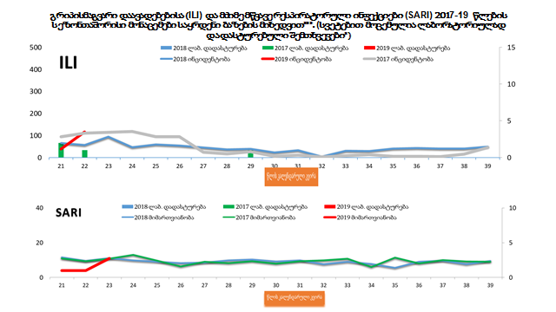

გრიპისმაგვარი დაავადებებისა (ILI) ინციდენტობა** 2017-19 წლების სეზონთაშორისი მონაცემები (საყრდენი ბაზების მიხედვით***)
წლის  კალენდარული  კვირა | 21 | 22 | 23 | 24 | 25 | 26 | 27 | 28 | 29 | 30 | 31 | 32 | 33 | 34 | 35 | 36 | 37 | 38 | 39
2017 წ. | 94,1 | 110,7 | 114,1 | 117,8 | 94,1 | 94,1 | 23,8 | 16,7 | 26,9 | 5,2 | 10,3 | 3,4 | 7,5 | 12.8 | 5.5 | 5,1 | 4,6 | 15,9 | 45,1
2018 წ. | 65,6 | 56,6 | 94,5 | 47,3 | 59,9 | 55 | 45,8 | 37,4 | 39,1 | 23,6 | 33,7 | 4,3 | 30,2 | 28,9 | 40,6 | 43,4 | 40,6 | 40,6 | 49,8
2019 წ. | 38,5 | 116,4

მძიმე მწვავე რესპირატორული ინფექციების (SARI) 2018 წლის სეზონთაშორისი მონაცემების, % წილი საერთო ჰოსპიტალიზაციაში (საყრდენი ბაზების მიხედვით***)
წლის  კალენდარული  კვირა | 21 | 22 | 23 | 24 | 25 | 26 | 27 | 28 | 29 | 30 | 31 | 32 | 33 | 34 | 35 | 36 | 37 | 38 | 39
2017 წ. | 11 | 9,3 | 10,8 | 13,1 | 9,5 | 9,7 | 6,4 | 9 | 8,3 | 9,4 | 8 | 9,4 | 9,8 | 10.8 | 6.1 | 11,5 | 8,1 | 10 | 9,2
2018 წ. | 11,6 | 9,6 | 11,2 | 9,8 | 11,6 | 8,3 | 8,5 | 9,9 | 10,3 | 9,2 | 9,9 | 7,7 | 9,1 | 7,8 | 5,6 | 9,1 | 9,7 | 7,7 | 9,6
2019 წ. | 3,9 | 10,9

საყრდენი ბაზებით ეპიდზედამხედველობის ფარგლებში დადგენილი მოცირკულირე რესპირატორული პათოგენები,
გრიპის 2019 წლის სეზონთაშორისი მონაცემები

წლის კალენდარული კვირა | 21 | 22 | 23 | 24 | 25 | 26 | 27 | 28 | 29 | 30 | 31 | 32 | 33 | 34
Influenza A
Influenza A/H1
Influenza A/H3
Influenza B
Rhinovirus | √ | √
Coronavirus NL63/229E /OC43/HKU1 | √
Parainfluenza 1, 2, 3, 4,
Human metapneumovirus A/B | √ | √
Bocavirus
Respiratory syncytial virus A/B | √ | √
Adenovirus | √ | √

22-ე კალენდარულ კვირაში აღინიშნა ILI-ისა და SARI-ის მატების ტენდენცია, რაც უპირატესად უკავშირდება რესპირატორული ვირუსებიდან ადენოვირუსის გაზრდილ ცირკულაციას და მასთან ასოცირებულ მიმართვიანობის ზრდას. გარდა ადენოვირუსისა, სახეზეა რინო, ადამიანის მეტაპნევმო და რესპირატორულ სინციტიური ვირუსის ცირკულაცია. ამასთან, 22-ე კვირის მანძილზე მოგროვებული ნიმუშების ტესტირება გრძელდება და სხვა დომინანტური პათოგენის გამოკვეთის შემთხვევაში, განახლებულ ინფორმაციას წარმოგიდგენთ დამატებით.

წითელას შემთხვევების რაოდენობა საქართველოში რეგიონების მიხედვით, 2019 წელი 03 ივნისი

რეგიონი | აფხაზეთი | აჭარა | გურია | თბილისი | იმერეთი | კახეთი | მცხეთა-მთიანეთი | რაჭა-ლეჩხუმი | სამეგრელო | სამცხე-ჯავახეთი | ქვემო ქართლი | შიდა ქართლი | სულ
2019 წ  01-03 ივნისს  შეტყობინებულია | 0 | 2 | 0 | 1 | 2 | 1 | 0 | 0 | 1 | 0 | 1 | 1 | 9
სულ 2019 წელი  03 ივნისის  ჩათვლით | 24 | 112 | 38 | 1579 | 554 | 310 | 90 | 10 | 476 | 66 | 308 | 167 | 3734

ასაკობრივი განაწილება
 | შემთხვევათა  რ-ობა | %
0-1 | 440 | 11,9
1-4 | 553 | 14,8
5-14 | 385 | 10,3
15-19 | 273 | 7,3
20-29 | 908 | 24,4
30-40 | 861 | 23,1
40+ | 314 | 8,3
სულ | 3734 | 100

წწყ არაგეგმიური აცრები
რეგიონი | აცრილია
თბილისი | 52589
აჭარა | 9278
იმერეთი | 13677
სამეგრელო | 13806
გურია | 4097
შიდა ქართლი | 7005
ქვემო ქართლი | 8167
სამცხე -ჯავახეთი | 8052
რაჭა-ლეჩხუმი | 1571
მცხეთა-მთიანეთი | 3077
კახეთი | 10464
თავდაცვა | 8000
სულ | 139783

წითელას შემთხვევათა კლების ტენდენცია გრძლდება.
22-ე კალენდარულ კვირაში რეგისტრირებულია:
ტეტანუსის 1 შემთხვევა. 45 წლის, ქალი, სამეგრელოდან (წალენჯიხა). დაავადება დაეწყო 20.05-ს და 1.06-ს დასრულდა ლეტალურად.
სიერა-ლეონედან შემოტანილი ტროპიკული მალარიის 1 შემთხვევა. ქართველი, 21 წლის მამაკაცი მკურნალობას გადის პარაზიტოლოგიის ინსტიტუტში.

21-ე კალენდარული კვირის აბაშის რ-ნის სავარაუდო საკვებისმიერი ტოქსიკოინფექციის გამომწვევი იდენტიფიცირებულია ლაბორატორიულად. აფეთქება გამოწვეული იყო სალმონელათი.

